

Presseinformation

„Blue Beast” feiert sein Debüt: erster Liebherr-Mobilkran LTM 1650-8.1 für ALL Erection & Crane Rental

⸺

Neuer Liebherr LTM 1650-8.1 an ALL Erection & Crane Rental ausgeliefert

Ersteinsatz in Cleveland, Ohio (USA)

Liebherr-8-Achser überzeugte auf den ersten Blick

**Der neu ausgelieferte Liebherr-Mobilkran LTM 1650-8.1 hat seinen ersten Hub für ALL Erection & Crane Rental durchgeführt. Nach einer hervorragenden Leistung auf der Baustelle freut sich der Kranspezialist auf die kommenden Aufträge mit dem neuen 700-Tonnen-Kran, den das Unternehmen "Blue Beast" nennt.**

Ehingen (Donau) (Deutschland), 23. September 2021 - Der LTM 1650-8.1, ein All-Terrain-Kran mit der branchenweit größten Hubkapazität auf acht Achsen, feierte kürzlich sein Debüt: Bei einem Projekt in einem Krankenhaus der Veteranenverwaltung in Cleveland, Ohio (USA). Der neu ausgelieferte Liebherr-Kran, der aufgrund seiner kobaltblauen Lackierung „Blue Beast" genannt wird, führte seinen ersten Hub für ALL Erection & Crane Rental durch, dem Vorzeigeunternehmen der Firmengruppe ALL Family of Companies.

Der auf der Bauma, der Weltleitmesse für Baumaschinen, 2019 vorgestellte LTM 1650-8.1 ist das Nachfolgemodell des LTM 1500-8.1 – des meistverkauften Großkrans aller Zeiten. Mit einer Tragfähigkeit von maximal 700 Tonnen übertrifft er die Leistung seines Vorgängers je nach gewählter Konfiguration um 15 bis 50 Prozent. ALL war sehr schnell von dem neuen Kran überzeugt und bestellte den LTM 1650-8.1 sofort, so dass eine Auslieferung bereits im zweiten Quartal 2021 möglich war.

**Perfekte Leistung für den ersten Kranjob**

Der Auftrag im Krankenhaus umfasste den Bau eines Maschinenraums und das Einheben von sechs Komponenten einer Lüftungsanlage. Der Kran wurde auf der Straße aufgerüstet und musste seinen Ausleger über ein anderes Gebäude führen, um den Arbeitsbereich zu erreichen. Seine Leistung war perfekt für den Auftrag: „An dem Ort, an dem wir den Kran aufstellen mussten, hätten Krane mit höherer Kapazität nicht gepasst, und Krane, die klein genug gewesen wären, hätten das erforderliche Gewicht in dieser Entfernung nicht heben können“, erklärt Brian Meek, Technikspezialist bei ALL Crane.

Eines der Markenzeichen der Konstruktion des LTM 1650-8.1 ist seine Fähigkeit, auch auf beengten Baustellen zu arbeiten, wo bisher kein Mobilkran seiner Größe eingesetzt werden konnte. Hier bietet der verstellbare Ballastradius VarioBallast® große Vorteile: Der Gegengewichtsradius lässt sich über einen einfachen hydraulischen Schwenkmechanismus stufenlos zwischen 6,4 und 8,4 m verstellen. Auf engstem Raum, selbst wenn der Kran buchstäblich mit dem Rücken zur Wand steht, bewältigt er immer noch beträchtliche Hubleistungen. So bietet der LTM 1650-8.1 neue Einsatzmöglichkeiten und ein breiteres Einsatzspektrum.

Der LTM 1650-8.1 verfügt außerdem über zwei Teleskopauslegerlängen, 54 oder 80 Meter. Konstruktiv wurde darauf geachtet, dass der Wechsel schnell und einfach durchgeführt werden kann. Das sorgt für eine hohe Flexibilität, denn beide Auslegerlängen haben ihre speziellen Vorteile.

**Von Anfang an überzeugend**

Beim Ersteinsatz wurde der Kran mit dem kurzen, auf 22 Meter ausgeschobenen, Teleskopausleger und einer 87-Meter-Wippspitze eingesetzt. So konnte er die 7 Tonnen schweren und jeweils 9 Meter langen Teile der Lüftungsanlage problemlos einheben. Der Kranfahrer hob die einzelnen Komponenten von einem auf der Straße geparkten Tieflader, schwenkte es über das dazwischenliegende Gebäude und setzte sie feinfühlig auf das dahinterliegende Gebäude.

„Dieser Hub ist ein perfektes Beispiel für die Fähigkeiten des LTM 1650-8.1“, so Meek. "Er hat die Grundfläche eines 500-Tonnen-Krans und verfügt über die Schlagkraft eines 700-Tonnen-Krans. Ich habe noch nie einen großen Kran gesehen, der auf so viel Effizienz ausgelegt wurde. Die Montage verläuft viel reibungsloser als bei einem typischen 600-Tonnen-Kran, was Kunden Rüstkosten spart. Ich bin gespannt darauf, welche Türen dieser Kran für neue Arten von Aufträgen öffnen wird."

**Über ALL**

Die ALL Family of Companies ist eines der größten privaten Unternehmen für Kranvermietung und Verkauf in Nordamerika mit 33 Niederlassungen, die unter den Namen ALL, Central, Dawes, Jeffers und ALT firmieren. Seit 1964 ist die ALL-Familien­gruppe führend in der Schwerlastbranche und bietet Vermietung, Verkauf, Ersatzteile und einen hervorragenden Service für ihre Kunden. Zu den Marktstärken gehören der kommerzielle Bau, Straßen und Brücken, Energieerzeugung, Anlagen und Verarbeitung, Anlagenwartung und vieles mehr. Die Firmengruppe verfügt über eine der größten und modernsten Maschinenflotten in Nordamerika.

Über die Liebherr-Werk Ehingen GmbH

Die Liebherr-Werk Ehingen GmbH ist ein führender Hersteller von Mobil- und Raupenkranen. Die Palette der Mobilkrane reicht von 2-achsigen 35-Tonnen-Kranen bis hin zu Schwerlastkranen mit einer Tragfähigkeit von 1.200 Tonnen und einem 9-achsigen Fahrgestell. Die Gittermastkrane auf Mobil- oder Raupenkranfahrgestellen bieten Hubkapazitäten von bis zu 3.000 Tonnen. Mit universellen Auslegersystemen und umfangreichen Zusatzausrüstungen sind sie auf Baustellen in aller Welt im Einsatz zu sehen. Am Standort Ehingen sind 3.600 Mitarbeiter beschäftigt. Ein umfangreicher, weltweiter Service garantiert die hohe Verfügbarkeit der Liebherr-Mobil- und Raupenkrane. Im Jahr 2020 erwirtschaftete das Liebherr-Werk in Ehingen einen Umsatz von 2 Milliarden Euro.

Über die Liebherr Gruppe

Die Firmengruppe Liebherr ist ein familiengeführtes Technologieunternehmen mit einem stark diversifizierten Produktportfolio. Das Unternehmen ist einer der größten Baumaschinenhersteller der Welt. Darüber hinaus bietet sie hochwertige und anwenderorientierte Produkte und Dienstleistungen in einer Vielzahl weiterer Bereiche an. Zur Firmengruppe Liebherr gehören über 140 Gesellschaften auf allen Kontinenten. Sie beschäftigte im Jahr 2020 rund 48.000 Mitarbeiter und erzielte einen Gesamtumsatz von über 10,3 Milliarden Euro. Liebherr wurde 1949 in Kirchdorf an der Iller in Süddeutschland gegründet. Seitdem verfolgen die Mitarbeiter das Ziel, kontinuierliche technologische Innovationen zu erzielen und den Kunden branchenführende Lösungen anzubieten.

**Bilder:**

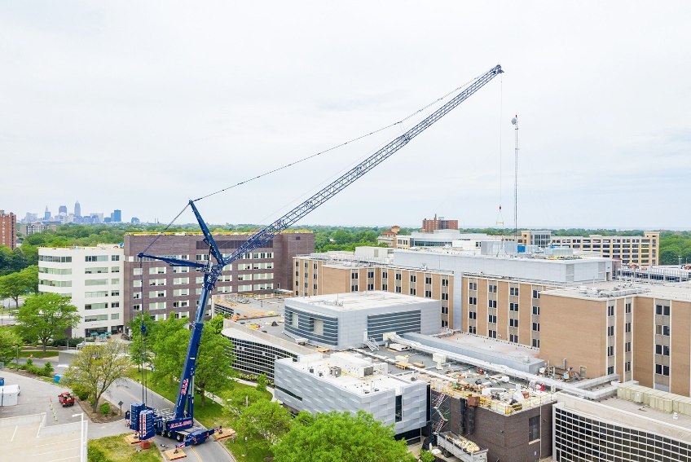

liebherr-all-kran-ltm1650-8.1-ohio1.jpg

Der neue LTM 1650-8.1 von ALL bei seinem ersten Einsatz in Ohio, USA.

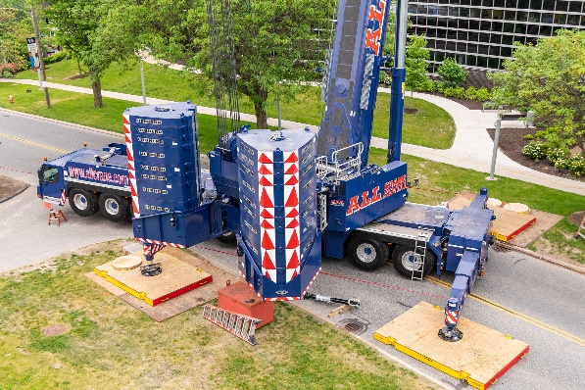

liebherr-all-kran-ltm1650-8.1-ohio2.jpg

Dass der LTM 1650-8.1 auch in beengten Umgebungen aufgestellt werden kann, überzeugte seinen neuen Besitzer voll und ganz.

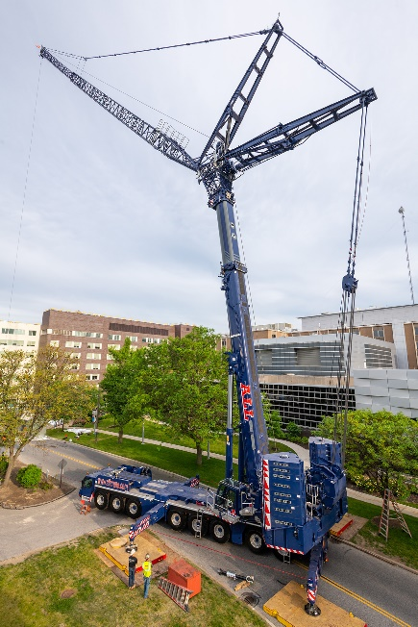

liebherr-all-kran-ltm1650-8.1-ohio3.jpg  
Das lange Auslegersystem war notwendig, um die Last über ein zwischen Straße und Krankenhaus liegendes Gebäude zu heben.

Kontakt:

Wolfgang Beringer  
Marketing and Communication  
Telefon: +49 7391 / 502 - 3663  
E-Mail: wolfgang.beringer@liebherr.com

Veröffentlicht von:

Liebherr-Werk Ehingen GmbH   
Ehingen (Donau) / Deutschland  
www.liebherr.com